个人人才引进系统操作指引

- 个人首次网上申报注册个人账户流程
（已在“人事人才电子政务系统”注册过账号的，请忽略此步。）
步骤1：登陆http://gzrsj.hrssgz.gov.cn/vsgzhr/Login_rcyjsb.aspx，在“人才引进 申办系统”中点击“用户注册”，进入统一身份认证平台。
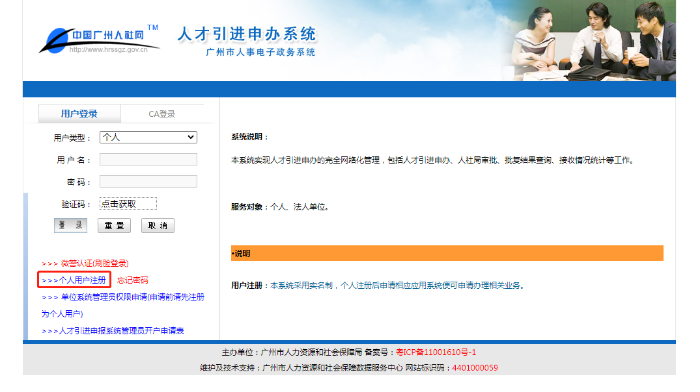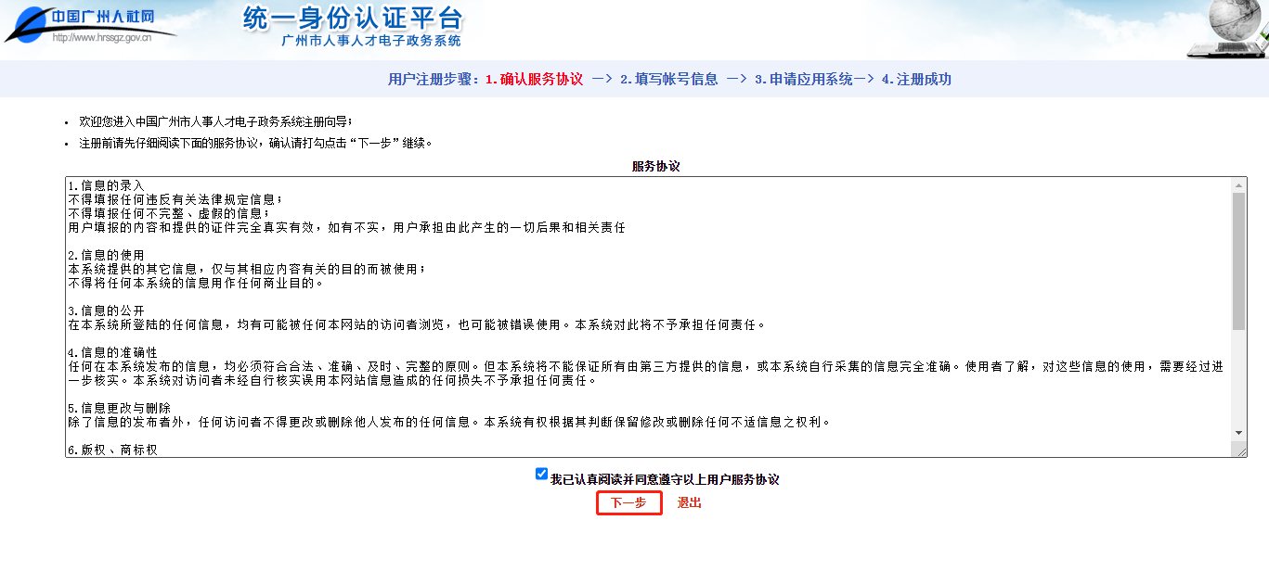

步骤2：按照自己真实情况（所在单位名称必须正确填写，）进行填写后点击下一步，显示注册成功即可。
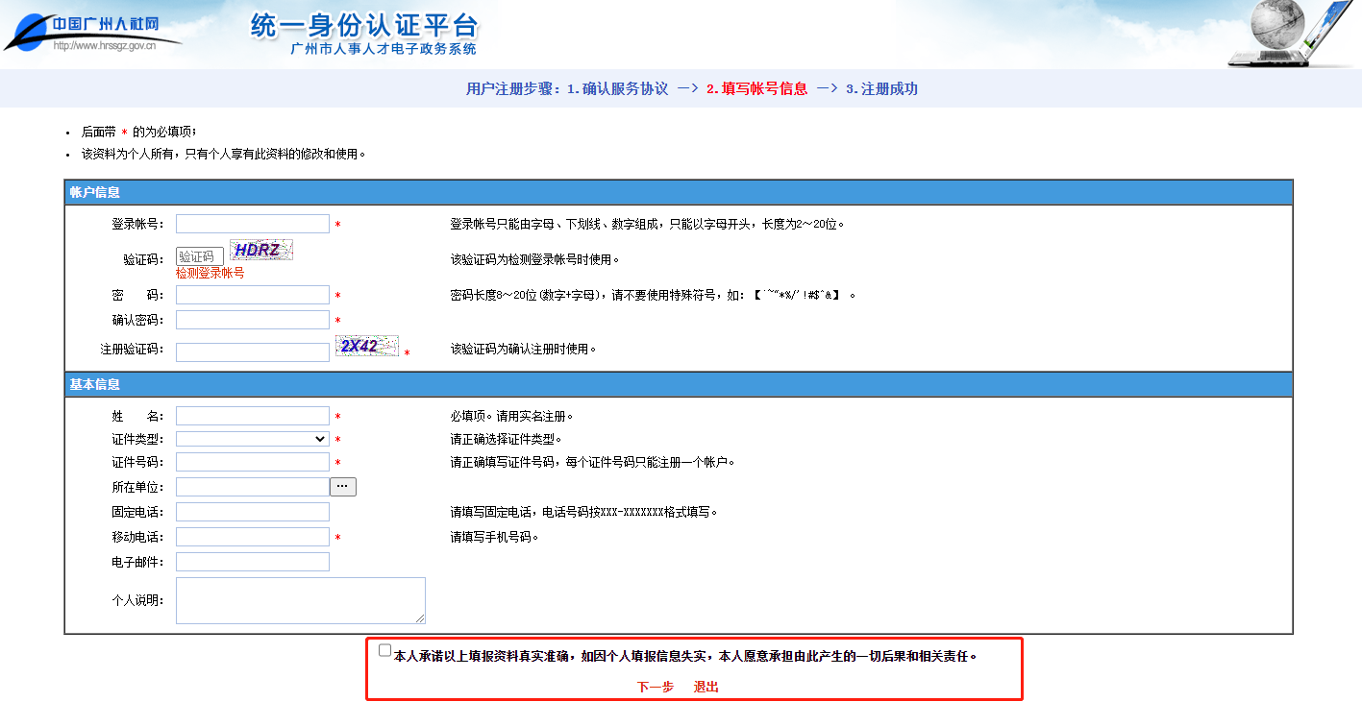

步骤4：进入人才引进申办系统后，点击左边菜单“人才引进申办个人登记”进入页面。每天首次登录系统需要进行脱敏信息验证，如手机号码有误或未显示，请在智慧人才家园首页的右上角“资料修改”界面更改手机号码。 保存新号码后，需注销账号重新登录，才可使用新手机号码验证。
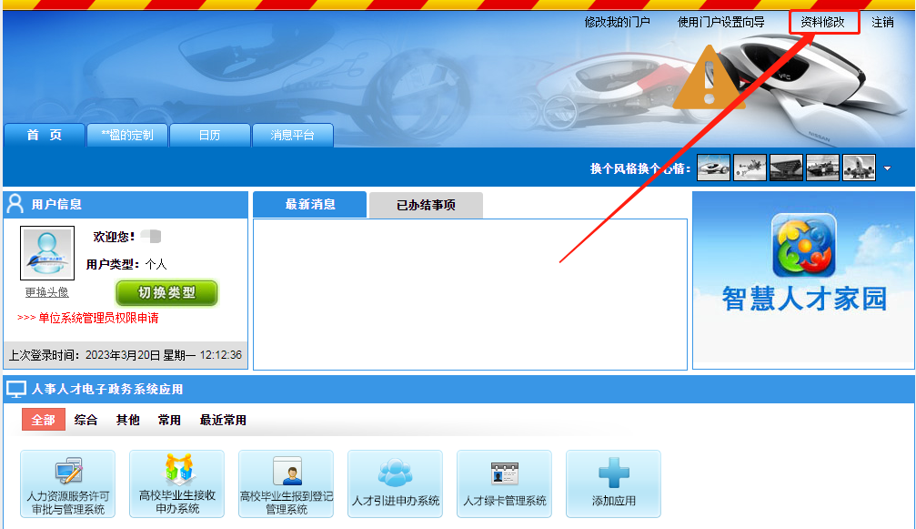
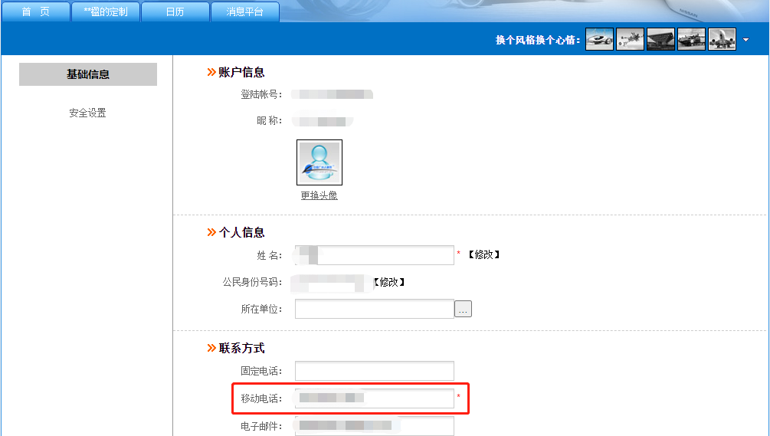
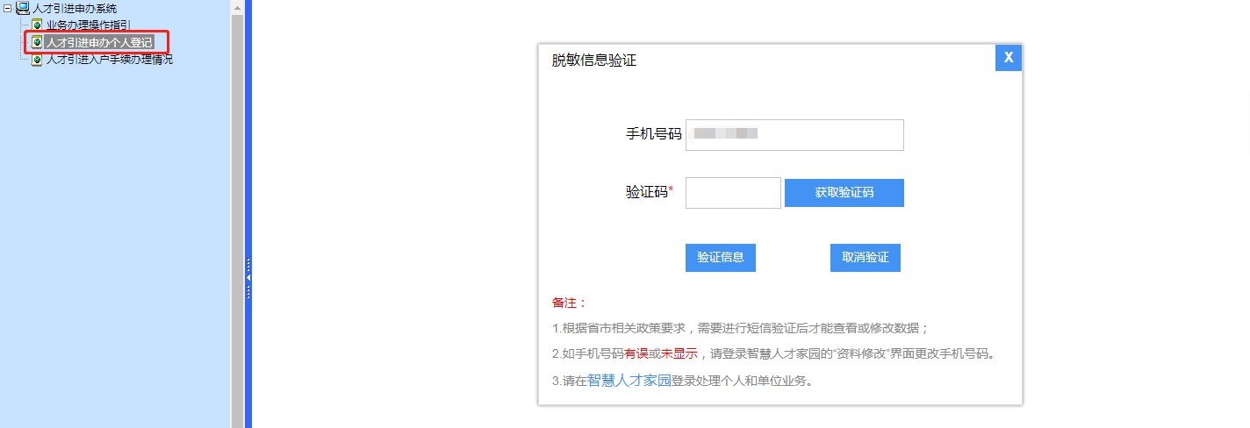
步骤5：脱敏信息验证通过后，进入人才引进信息登记页
个人承诺栏如果点击“不同意”，页面不弹出详细信息的填写栏；点击“同意”后，页面会弹出详细信息填写栏目。
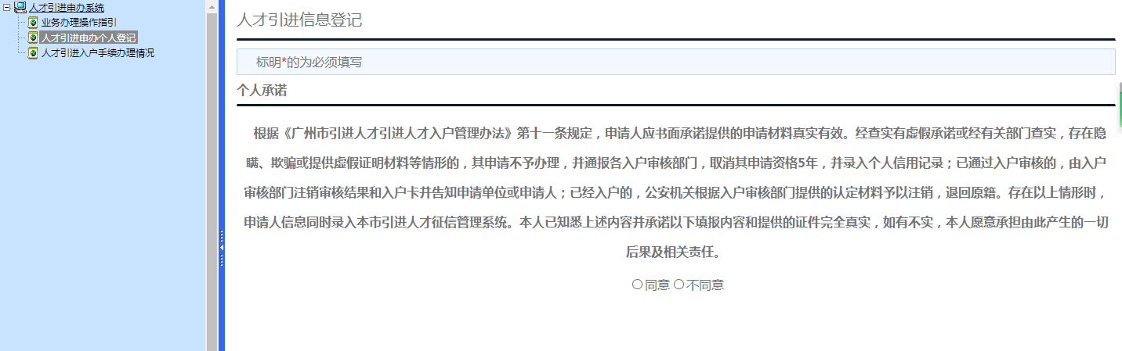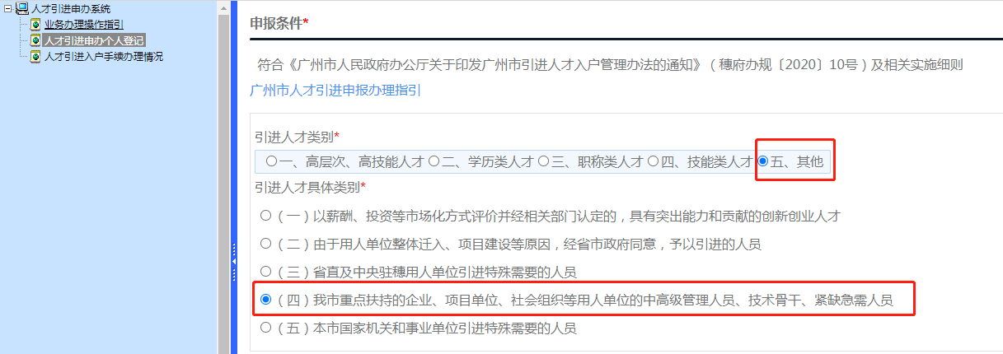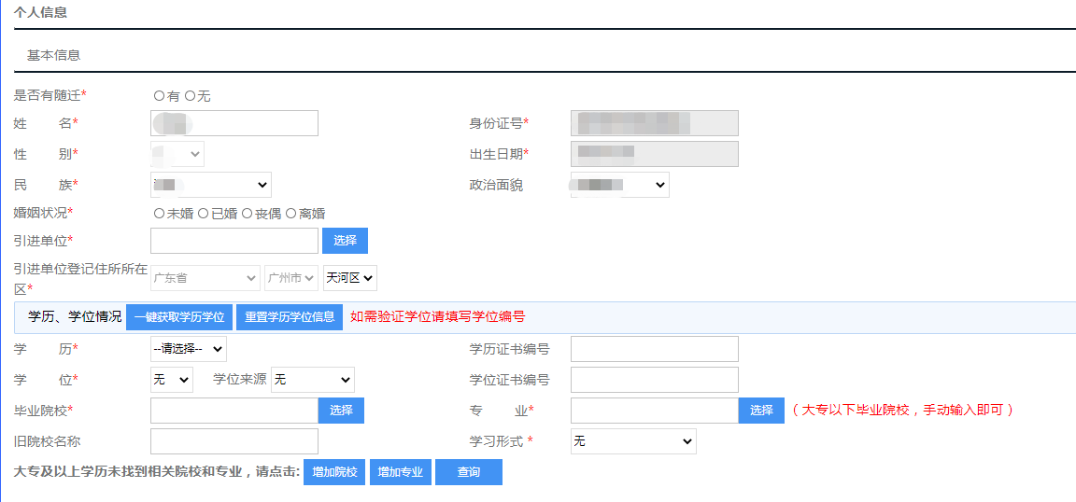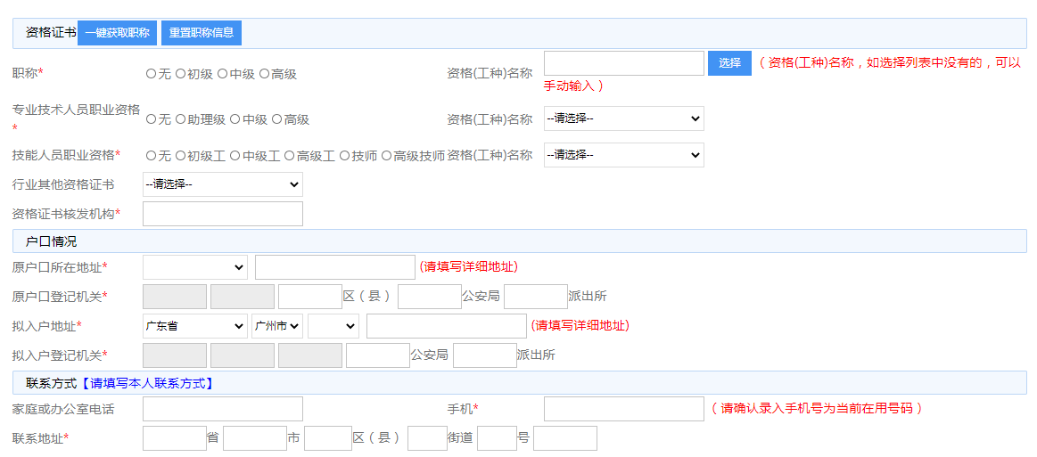
引进人才类型选择“其他”及“第（四）点：我市重点扶持…”
“引进单位”请点击“选择”搜索并选择工作单位（社保缴纳单位）。
请核对个人信息是否有误，特别注意“是否有随迁”、“婚姻状况”。
“拟入户登记机关”和“拟入户地址”根据房产证或购房合同或查册证明的地址信息填写，或填写单位（街道）公共集体户地址信息。

“资格证书核发机构”请根据证书原件中的发证机关填写。
原户口情况请严格根据户口本首页中的地址及盖章信息填写
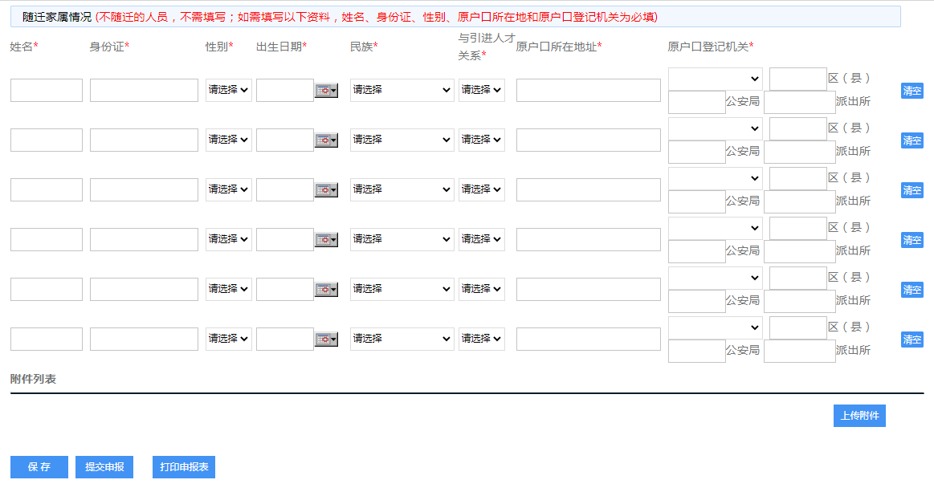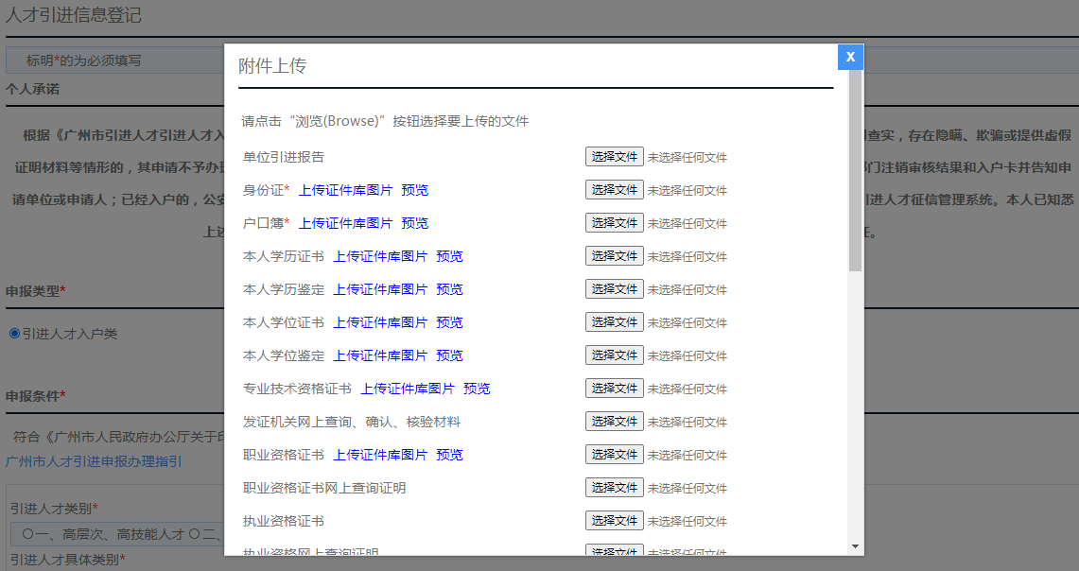
如有随迁人员请准确填写相关信息。
上传申报材料，对应类别按顺序上传原件的扫描件（或照片），图片大小≤500KB。

步骤6：个人填写完全部资料并上传附件后确认无误，点击“保存”，则完成本次人才引进申办个人信息登记。信息确认无误后可直接点击“提交申报”到天河区经办部门审核。

二、关于人才引进入户手续办理情况
点击“人才引进入户手续办理情况”进入该页面。本模块用于个人用户对目前本人申办流程处于何种审核状态的查询。
如果本用户的信息，尚未提交或被任何法人单位经手申办，页面会显示“尚未提交”
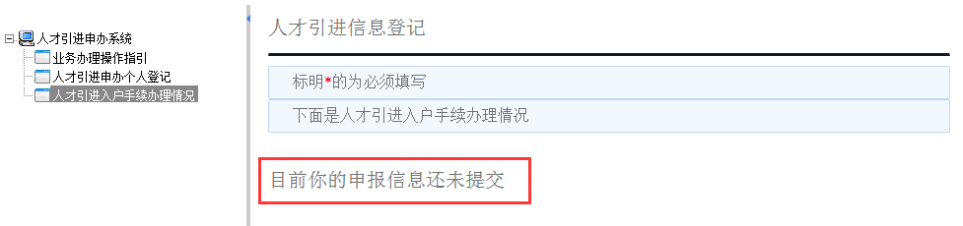
如果本用户的信息已送审或审核通过，页面会显示审核的详细信息，并在页面下端显示目前所处状态。
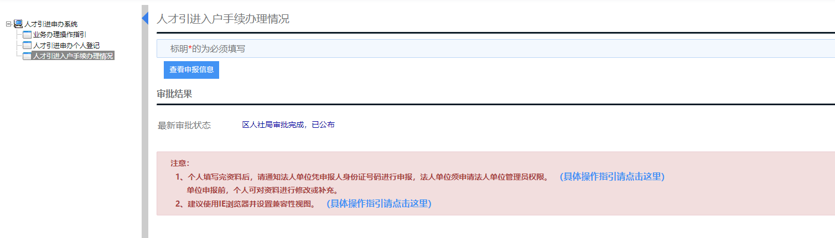

备注：
填报过程中如果遇到系统问题需要咨询，请将姓名、身份证号码、联系方式和详细情况通过邮件联系hrssgz@gz.gov.cn。
填报过程中如果遇到信息填写问题需要咨询，请致电020-38470847、020-85583630。

